**2025-2026 ÖĞRENCİ TAŞIMA SERVİSİ İHALE İLANI**

[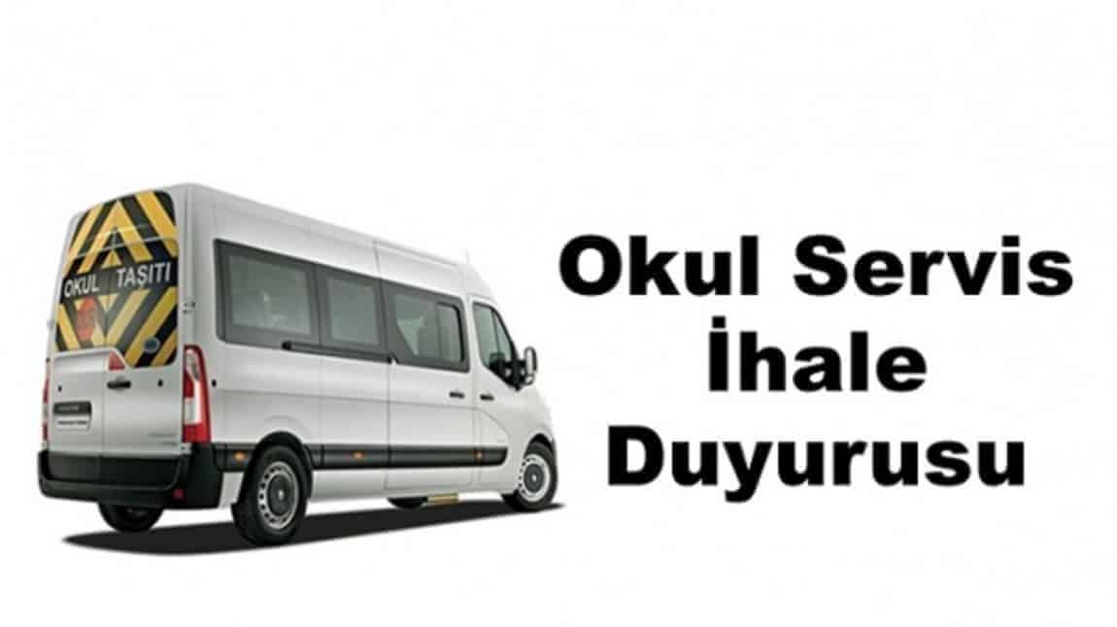](https://buyukcekmeceataturkilkokulu.meb.k12.tr/meb_iys_dosyalar/34/06/732928/resimler/2024_07/k_22103723_serviss.jpg)

**Maltepe Kazım Tunç İlkokulu 2025-2026 Eğitim ve Öğretim Yılı Okul Servis Araçlarının Çalıştırılması İşi İhalesi ile ilgili şartname ilanı aşağıdaki gibidir. İlgililere duyurulur.**

**2025-2026 EĞİTİM ÖĞRETİM YILI SERVİS İHALE İŞ İLAN DUYURUSU**  
2025-2026 EĞİTİM-ÖĞRETİM YILI MALTEPE KAZIM TUNÇ İLKOKULU OKUL SERVİS ARAÇLARININ ÇALIŞTIRILMASI İŞİ İLANI

a) İşin Niteliği ve Yeri  
2025-2026 öğretim yılı boyunca Maltepe Kazım Tunç İlkokulu öğrencilerinden velisi taşınmasını isteyenlerin adreslerinden alınarak taşımacıyı tespit komisyonu ve taşımacı tarafından ortaklaşa belirlenen güzergâhlardan okula getirilmesi ve ders bitiminde de tekrar adreslerine geri götürülmek suretiyle taşımacılığının Okul Servis Araçları yönetmeliği kapsamında yapılmasıdır.  
b) Şartname ve Eklerinin Nereden Hangi Şartlarla Alınacağı  
Okul servis araçları çalıştırma şartnamesi mesai saatleri içerisinde, okul idaresinden bedelsiz olarak temin edilebilir.  
c) Servis Çalıştırma İşinin Nerede, Hangi Tarih ve Saatte Yapılacağı  
Servis çalıştırma işi, Eylül 2025 - Haziran 2026 eğitim öğretim yılında, hafta içi her gün  
saat 08.45’da eğitim öğretimin başlayacağı, 14.30 ’da sona ereceği şekilde gerçekleştirilecektir.  
d)Servis Aracı Tespiti İşinin Yapılma Yeri, Tarihi ve Saati  
Okulumuz öğrencileri için okul servis araçlarının belirlenmesinin tespiti 01.09.2025 Pazartesi günü saat: 15.00’da okulumuz öğretmenler odasında yapılacaktır.  
e) İsteklilerden Aranılan Belgelerin Neler Olduğu  
**Okul servis araçları taşıma işine katılabilme şartları ve istenilen belgeler şunlardır:**1-Kimlik Fotokopisi  
2-Sürücü Belgesi  
3-SRC Belgesi  
4-İkametgah Belgesi  
5-Adli Sicil Kaydı  
6-Sağlık Raporu  
7-Psikoteknik Raporu  
8-Araç Tescil Belgesi(Ruhsat)  
9-Sigorta Poliçesi  
10-Güzergah İzin Belgesi  
11-Araç Muayene Belgesi  
12-Mesleki Faaliyet Belgesi  
13-Oda Kayıt Belgesi  
14-Şoför Kurs Belgesi  
15-Rehber Personel Kurs Belgesi  
f) Dosya Teslimi  
Taşımacıyı tespit komisyonuna verilen dosyalar herhangi bir sebeple geri alınamaz.

Servis taşıma işi içi  
dosyaların son teslim tarihi 01.09.2025 saat 10 .00’dur.  
İş bu ilan 18.08.2025 günü komisyon tarafından hazırlanarak, öğrenci duyuru panosunda ve okulun web sitesinde  
duyurulmuştur.